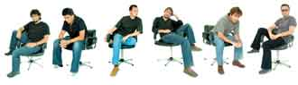

Joven banda valenciana nacida a mediados de 2004 con músicos de gran experiencia y de procedencias tan diferentes como: Madrid, Lisboa, València y Santiago de Compostela. Todos afincados en València y pertenecientes a la escena valenciana.

Formación compuesta por:
- Guillermo Llopis : voz, guitarra y armónica. Autor y compositor de la mayoría de los temas. Anteriormente ha formado parte del grupo "Sin Coartada".
- Sergi Pitarch : guitarra solista. Ha estado en "Blues Bier" y "El Pulgar de Tom"
- Jacobo Gascó : batería. También del grupo "Sin Coartada"
- Gonzálo Anaya : bajo. Ha estado en las bandas "Kanguroos" y "Santa Compaña".
- Helder Santos : piano y órgano. De la formación portuguesa "Bela adormecida"
- Pablo Alcalá : percusión.

“Ataque de realidad”

El disco contiene canciones como: "Atrapado en El Corte Inglés", "Como las olas del mar", "De todo puede pasar" o "El mundo al revés", destacan por si solas en este larga duración de 10 temas interpretados en castellano, que nos narran el estilo de vida actual de nuestra sociedad, algunas veces irónicamente, pero siempre con potencia y elegancia.

La contundencia de la base rítmica (batería, bajo, percusiones) cobra más fuerza con las guitarras (fíjate en los riffs !), los teclados y la voz apoyan las maravillosas melodías.
Sus cuidados arreglos mejoran aún más las melodías que son una característica básica de Hotel Nebraska.

Rock sin etiquetas, influenciado por las músicas de (rock y rithym'n'blues) de las décadas de los 60-70s. El disco está grabado en los estudios JP Producciones (València).
Disco en definitiva para escucharlo, para disfrutarlo de principio al final.

www.psm-music.com | 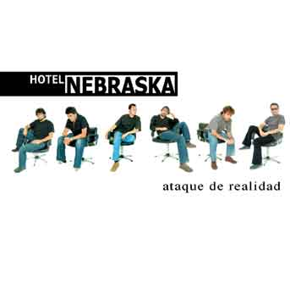 | www.hotelnebraska.net
e-mail
g_llopis@terra.es
promo@psm-music.com |  | teléfonos Hotel Nebraska  655 514 732 - 658 432 313

